新 书 推 荐

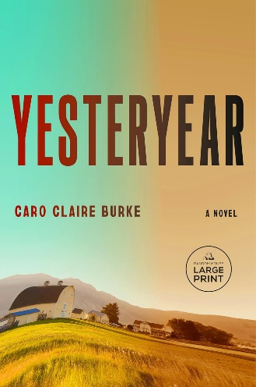
中文书名：《昨日时光》
英文书名：YESTERYEAR
作 者：Caro Claire Burke
出 版 社：Fourth Estate
代理公司：UTA/ANA/Jessica
页 数：400页
出版时间：2026年4月
代理地区：中国大陆、台湾
审读资料：电子稿
类 型：女性小说

中文繁体字版已授权
版权已授21个国家和地区：巴西、保加利亚、芬兰、法国、德国、匈牙利、意大利、日本、立陶宛、乌克兰、挪威、葡萄牙、罗马尼亚、西班牙、瑞典、丹麦、荷兰、土耳其、捷克、
斯洛伐克、中国台湾
影视版权已授米高梅（MGM），安妮·海瑟薇（Anne Hathaway）将出演。

Included in THE BOOKSELLER Editorial Team’s Top 2026 Picks
Included in Lucy’s Book Club substack

Best Sellers Rank:
#254 in Psychological Fiction (Books)

内容简介：

一位传统的美国女性，美丽的妻子与母亲，在社交媒体上向数百万粉丝分享自己售卖生牛奶和农场鲜蛋的生活。可某天醒来，她却浑身冰冷、肮脏不堪、惊恐万分，发现自己身处残酷的1855年。在这部轰动文坛的处女作中，她必须弄清楚：这场活生生的噩梦，究竟是一场精心策划的骗局、一档扭曲的真人秀，还是某种更为邪恶的存在？

我叫娜塔莉・赫勒・米尔斯，而我，完美地活成了所有人羡慕的样子。

娜塔莉（Natalie）过着人人向往的传统生活。她的牧场上有座迷人的农舍，质朴，充满艺术气息。她的丈夫是位英俊的牛仔，两人有6个可爱的孩子。

就算这些美好的背后有着保姆和制片人，厨房里藏着工业级冰箱和烤箱，丈夫其实是政治世家的继承人，那又如何呢？

对于这一切，娜塔莉网络上800万的粉丝并不了解，当然，也不会对她产生影响。

但是那些愤怒的女性呢？那些拥有特权、上过常春藤联盟大学、沿海精英、说她是反女权主义和反传统的人呢？她们只是嫉妒而已。因为娜塔莉不只是在过好日子，她是在活成理想范本，并借此建立起属于自己的商业帝国。

直到某天清晨，她在一段不属于自己的人生中醒来。她的家、丈夫、孩子，一切都很熟悉，却有些不对劲。厨房里没有电，只有噼啪作响的炉火；孩子们衣冠不整；原本十指不沾阳春水的丈夫，突然成了能干的农夫。她的“女儿”告诉她，现在是1855年。

可就在昨天，娜塔莉还在精心拍摄自制果酱的照片，准备发到Instagram上，现在她却要劈柴挑水、手洗衣物直到手指流血。难道不明真相的她无意间成了一档残酷真人秀的主角？还是她真的穿越了时空？又或是上帝在考验她？还是撒旦？

当娜塔莉在树林里身受重伤时，她终于认清两件事：这不是她光鲜亮丽的人生，而她，必须不惜一切代价逃出去。

这部作品会让你想到带有《断网假期》（Leave the World Behind）般悬念色彩的剧集《复制娇妻》（The Stepford Wives），玛格丽特·阿特伍德（Margaret Atwood）尖锐的社会评论，再加上一点《黑镜》（Black Mirror）的影子，布尔克出色地完成了她的首部作品。她笔下的娜塔莉目的性强、残酷无情、具有极强的控制欲，让人欲罢不能。她对娜塔莉的心理描写细致入微，其一举一动都带着冷酷的算计，让人意想不到。这是一部扣人心弦、极具冲击力的小说，既惊悚骇人，又黑色幽默。它以犀利的视角，审视传统、名望、信仰，以及女性被强加的盛大表演。

作者简介：


卡罗·克莱尔·布尔克（Caro Claire Burke）获得了弗吉尼亚大学（University of Virginia）文学学士学位和本宁顿学院（Bennington College）艺术硕士学位。她目前在Katie Couric Media 担任编辑。她的作品曾发表在《大西洋月刊》（The Atlantic）、Marie Claire、Bustle、《新俄亥俄评论》（New Ohio Review）和《查塔霍奇评论》（The Chattahoochee Review）上。她还有一个名为“封面故事”（Cover Stories）的短篇小说项目，在这个项目中，她将流行音乐和文学结合在一起，在Instagram和Substack上有不少忠实粉丝。她还在Substack创建了一个名为“Housekeeping”的非虚构类项目，也有不少读者。值得一提的是，她完全依靠写作吸引读者，她的几篇短篇小说被分享了30,000次以上。布尔克已成为记者们撰写有关传统女性文章的首选来源，Elle、Business Insider、Wired、PopSugar等杂志都曾引用过她的文章。她在Instagram、TikTok和Substack上拥有超过100,000名粉丝。她于今年1月开设了自己的TikTok账户，她经常在该账户上发布有关传统女性的精彩文章。她在该账户上发表的评论已被浏览了1,000多万次。

媒体评价：

“这部作品既有趣又贴近当下现实，同时又极具深度。探讨了诸如真实性、抱负、善良、名人效应、消费主义以及在当今美国女性的意义等深层次问题。此外，它还是一部扣人心弦、让人欲罢不能的好故事。这是一部非凡的处女作，既反映当下的主题，也是一部经久不衰的经典之作。”
——《科克斯书评》（Kirkus）

“这是对女性身份与社交媒体全景式监视最为敏锐的虚构剖析……一部辛辣过瘾的讽刺处女作。”
——Vogue 2026年度最佳图书

“完美的妻子，完美的生活？再想想吧。这部大胆而犀利的讽刺作品《昨日时光》探讨了社交媒体能够将谎言编织得多么深奥，以至于原本‘温馨的家’竟变成了一座牢笼。这部引人入胜且发人深省的作品以辛辣的笔触审视了传统女性角色，会让你读到最后一页仍忍不住捧腹大笑、惊叹不已。”
——妮塔·普罗塞（Nita Prose），纽约时报畅销书排名第一的《女仆》（The Maid）系列作者

“正是我未曾意识到自己所需要的那部小说。这部作品独具创意、引人入胜，还极具幽默感，它以深刻而尖锐的视角对现代女性的诸多表现以及我们所处的文化时代进行了批判性的社会评论。这是一次狂野且发人深省的旅程，无疑会成为我今年最喜爱的书籍之一。”
——阿什利·奥达林（Ashley Audrain），纽约时报畅销书作家，《推》（The Push）的作者

“妙趣横生、文笔优美，而且极具洞察力。卡罗·克莱尔·伯克不仅揭露了传统女性在 Instagram 上完美生活的背后真相，还深刻剖析了母性、婚姻以及美国社会的种种观念，令人难以忘怀。（你怎么可能忘记娜塔莉呢？）”
——阿比盖尔·迪恩（Abigail Dean），《纽约时报》畅销书作家《女孩A》（Girl A）的作者

“充满了幽默元素，却又夹杂着一丝阴暗，读来让人不禁在深夜里不停地翻阅书页。”
——克莱尔·麦基森（Clare Mackintosh），纽约时报畅销书作家，《我放手了》（I Let You Go）的作者

相关报道：

GRAZIA
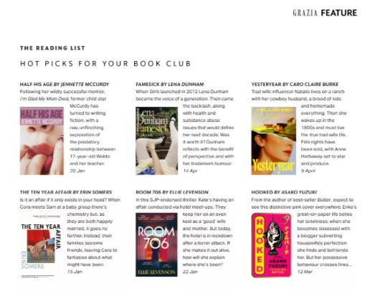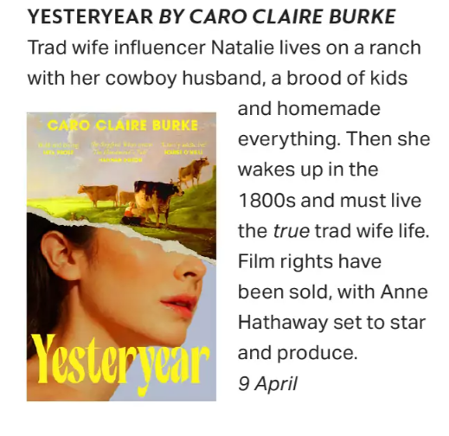

ELLE MAGAZINE
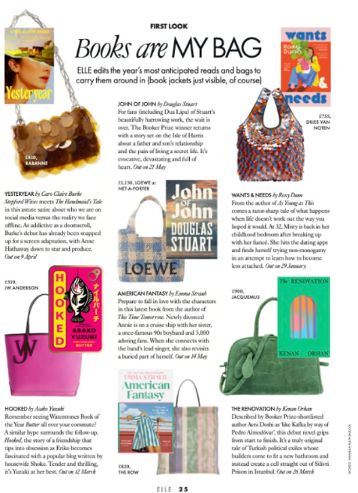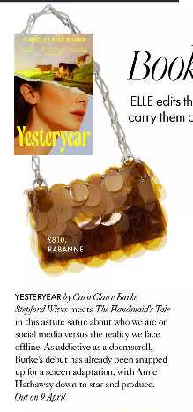

STYLIST (again)
https://www.stylist.co.uk/books/debut-fiction-books/960552
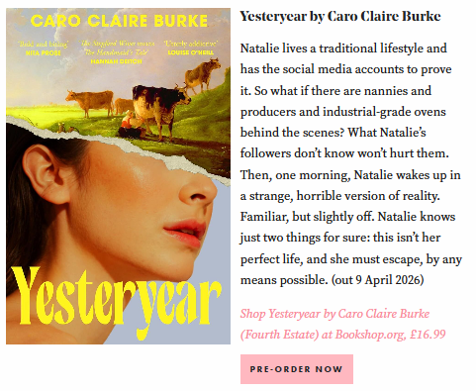

First interview – confirmed with SUNDAY TIMES CULTURE

THE MAIL ON SUNDAY
‘expect a truly addictive, fantastically clever yarn whose conclusion will send you straight back to the beginning’
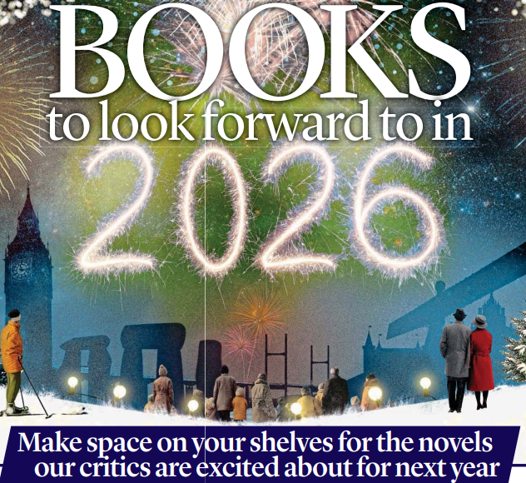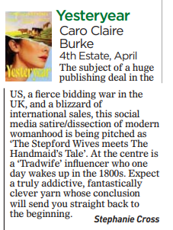

THE GUARDIAN
https://www.theguardian.com/books/2025/dec/27/the-books-to-look-out-for-in-2026
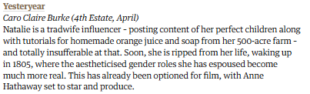

THE BBC ONLINE
Other debuts include Australian author's Liz Allan's In Bloom, a raw coming-of-age mystery tale based on her own personal experience (Sceptre), Jeanette McCurdy's Half His Age about a 17-year-old's affair with her teacher and Caro Claire Burke's Yesteryear about a trad wife influencer (4th Estate).
https://www.bbc.co.uk/news/articles/cx2e6nw1w40o

BBC ONLINE (again)
https://www-bbc-com.pages.dev/culture/article/20260106-the-40-most-exciting-books-to-look-forward-to-in-2026

THE MIRROR & THE EXPRESS
https://www.express.co.uk/entertainment/books/2151041/10-books-everyone-should-read-2026
https://www.mirror.co.uk/lifestyle/10-best-new-books-2026-36464662
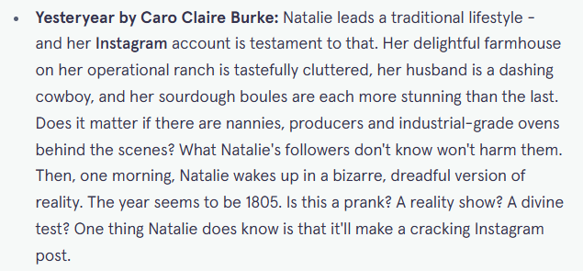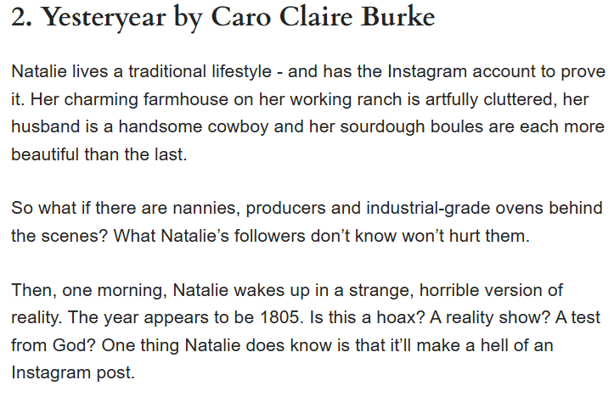

THE INDEPENDENT
https://www.independent.co.uk/arts-entertainment/books/features/books-2026-new-releases-b2880219.html
‘As debuts go, Yesteryear is among next year’s buzziest…expect twists and turns in this propulsive novel.’
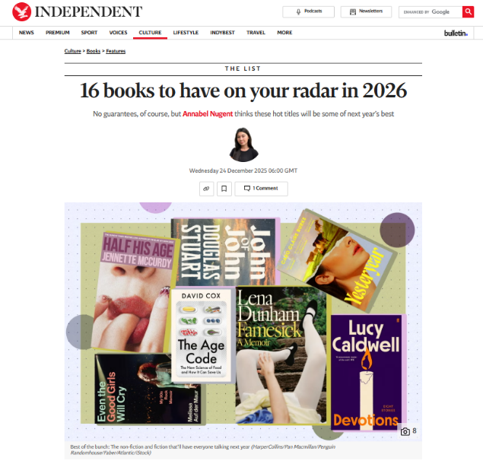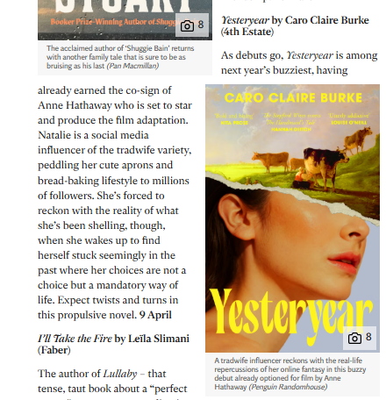
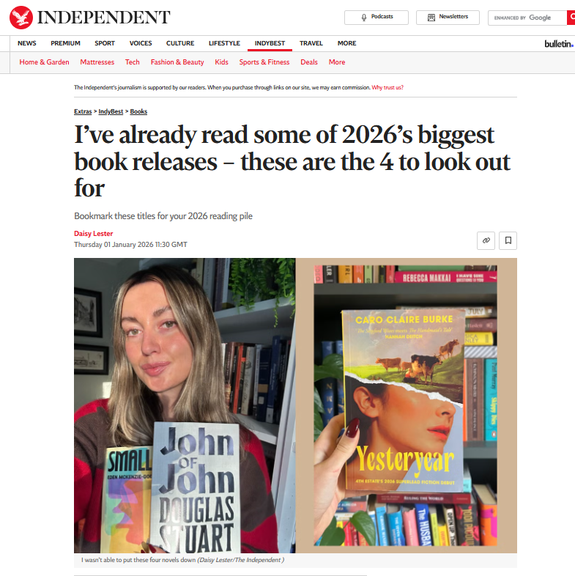

Included in THE BOOKSELLER’S Instagram post about the team’s top 2026 picks
https://www.instagram.com/p/DS92wbOirAF/?hl=en-gb&img_index=2
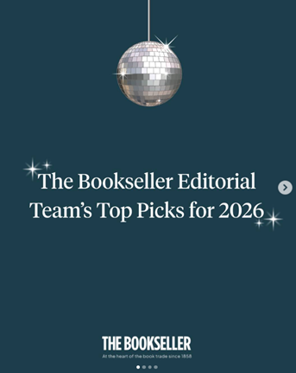

LUCY’S BOOK CLUB
Included in Lucy’s Book Club substack!
‘It was clever and twisty, and I feel like it’s going to stick with me for a really long time.” (Hannah Twigg, producer of HAPPY PLACE BOOK CLUB)
https://luucyellis.substack.com/p/i-asked-people-from-the-book-industry
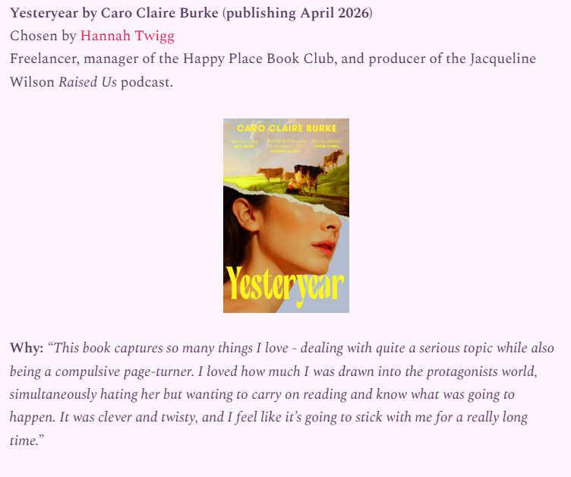

感谢您的阅读！
请将反馈信息发至：版权负责人
Email：Rights@nurnberg.com.cn
安德鲁·纳伯格联合国际有限公司北京代表处
北京市海淀区中关村大街甲59号中国人民大学文化大厦1705室, 邮编：100872
电话：010-82504106, 传真：010-82504200
公司网址：http://www.nurnberg.com.cn
书目下载：http://www.nurnberg.com.cn/booklist_zh/list.aspx
书讯浏览：http://www.nurnberg.com.cn/book/book.aspx
视频推荐：http://www.nurnberg.com.cn/video/video.aspx
豆瓣小站：http://site.douban.com/110577/
新浪微博：安德鲁纳伯格公司的微博_微博 (weibo.com)
微信订阅号：ANABJ2002


